１２月号

野々市市小学校給食センター

今年も残すところ、あとひと月となりました。寒さが身にしみる季節です。かぜやインフルエンザも流行していますが、寒さに負けない丈夫な体をつくり元気に過ごしましょう。
かぜに負けない冬の食生活
かぜひきま宣言!!

風邪を予防するには、ウイルスと戦うための抵抗力や免疫力をアップする食生活を心がけることが大切です。栄養のバランスを考え１日３食きちんと食べましょう。
免疫力アップにはビタミンACE（エース）

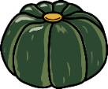
ビタミンE
体の血行を良くし、皮膚の抵抗力を強化します。
ゴマやナッツなどの種実類、緑黄色野菜に多く含まれています。
～おすすめレシピ～
ししゃものゴマ揚げ、ゴマ和え
アーモンドサラダ
ビタミンC
ウイルスと戦うための抵抗力を高めてくれます
野菜、いも、果物に多く含まれています。
～おすすめレシピ～
ポテトサラダ、さつまいものﾚﾓﾝ煮
鶏白菜鍋、ねぎのスープ
ビタミンA
のどや鼻の粘膜を強くします。かぜのウイルスが体の中に入るのを防いでくれます
緑黄色野菜に多く含まれています。
～おすすめレシピ～
かぼちゃのポタージュ、ほうれん草グラタン、ブロッコリーサラダ

かぜをひいた時の食事
もし、かぜをひいてしまったら…

【せき・のどの痛み】
のどに刺激のあるものは避け、のどごしのよいゼリーやプリン、アイスクリームなどでエネルギーを補給しましょう。
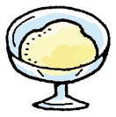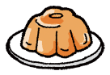
【発熱・寒気】
発熱すると水分とエネルギーがたくさん消費されます。水分やエネルギー源となるごはんやめん類などをとりましょう。
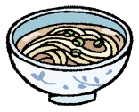

【鼻水・鼻づまり】
暖かい汁物や、発汗、殺菌作用のあるねぎやショウガで体を温めましょう。
【下痢・吐き気】
胃腸が弱っているので消化のよいおかゆや雑炊、スープなどにしましょう。味の濃いものは避けましょう。
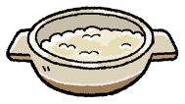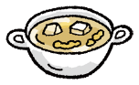

ねぎのスープ(4人分) 風邪予防の給食メニュー
【 材料 】
ベーコン ４０g
ねぎ 1２０g
人参 ４０ｇ
キャベツ １４０ｇ
じゃがいも １４０g
水 600mℓ
サラダ油 小さじ１
【 作り方 】
①ベーコンは１㎝短冊切り、ねぎは緑の部分と白い部分に分けて２㎝の小口切り、人参は３㎜銀杏切り、キャベツは２㎝短冊切り、じゃがいもは1.5㎝銀杏切りにする。
②油でねぎの白い部分をよく炒める。しんなりしたらベーコン、人参、じゃがいも、キャベツ、ねぎの緑の部分の順に加え炒める。
③水を加え煮立ったらアクをとり調味して味をととのえる。
コンソメ ６ｇ
チキンブイヨン ２０ｇ
白ワイン 小さじ２
塩 小さじ１/4
こしょう 少々
うすくち醤油 小さじ２

